ÚKOLY NA TÝDEN OD 1. 6. DO 5. 6. 2020
1. HODINA
2. HOIDINA
1. zopakuj si slovíčka - téma ČÁSTI LIDSKÉHO TĚLA – 7. lekce
Překlad RJ – ČJ
Překlad ČJ – RJ
2. doplň obrázek – ústně – k jednotlivým částem lidského těla přiřaˇsprávná ruská slova
Zadání: Pojmenujte části těla:
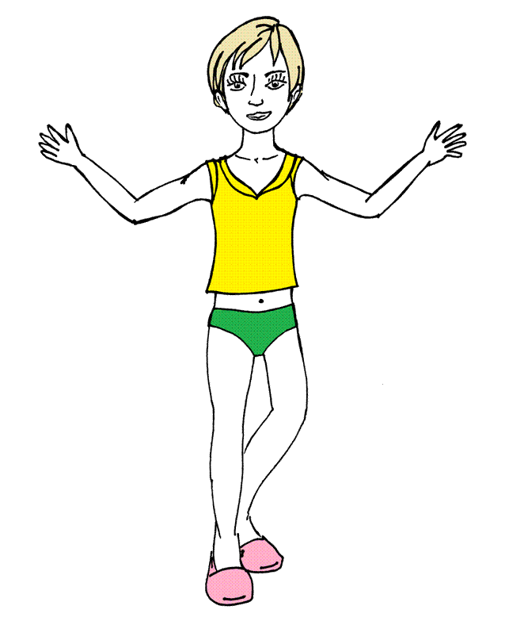

3. Text – učebnice strana 73, nahoře
- přečti text
- přelož text
- slova, která jsme se neučili, vypiš do slovníku a vyhledej český překlad

